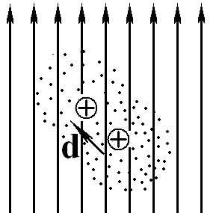 | Лекция 4  Механизмы  поляризации  диэлектриков

При помещении молекул диэлектрика во внешнее электрическое поле в общем случае происходит деформация их электронных облаков. В случае полярных и анизотропных молекул помимо деформации облаков молекулы ориентируются электрическим полем, чему препятствует тепловое движение. В результате возникает поляризация диэлектрика: в веществе наводится отличный от нуля средний дипольный момент его молекул. В случае слабых электрических полей связь между средним дипольным моментом и создающим его внешним электрическим полем может считаться линейной.

4.1. Мультипольное разложение

С точки зрения теории электричества, молекула может рассматриваться как достаточно сложная компактная система электрических зарядов. Для нахождения макроскопических полей в веществе полезно уметь рассчитывать создаваемые молекулами поля и потенциалы на расстояниях, существенно превосходящих их размеры.
При решении большинства задач классической физики молекула (или атом) может рассматриваться как система точечных зарядов q_{j}, находящихся на большом (по сравнению с ее характерными размерами) расстоянии от точки наблюдения. В связи с этим возникает необходимость развития методов расчета потенциалов и напряженностей электрических полей, создаваемых компактным распределением зарядов.
Выражение для потенциала системы компактно расположенных элементарных зарядов

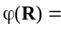 | 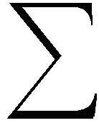 | 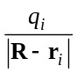
удобно разложить в ряд Тейлора по малому параметру r_{i} /R (рис. 4.1,а). Получаемый при этом результат носит название разложения по мультиполям:

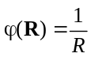 |  | 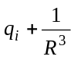 |  | 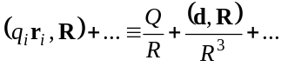 | (4.1)

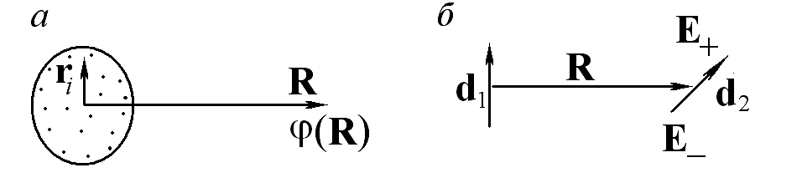

Рис. 4.1. Мультипольное разложение для потенциала электростатического поля молекулы или атома:
а ― к расчету потенциала компактного распределения зарядов;
б ― к вычислению силы электростатического взаимодействия двух полярных молекул.

Первое слагаемое мультипольного разложения (4.1) по форме зависимости от R аналогично потенциалу, создаваемому одним точечным зарядом, величина которого равна сумме элементарных зарядов частиц, составляющих молекулу. Молекулы, для которых разложение начинается с такого слагаемого, принято называть ионами. Электрическое поле иона на большом расстоянии от него в первом приближении совпадает с полем точечного заряда, величина которого равна заряду иона. В случае если суммарный заряд системы равен нулю, разложение может начинаться со слагаемого, аналогичного потенциалу диполя. Сумму произведений зарядов на их радиус-векторы называют электрическим дипольным моментом молекулы. Молекулы, обладающие при отсутствии внешнего поля ненулевым дипольным моментом, называют полярными в отличие от неполярных молекул, для которых мультипольное разложение начинается с последующих слагаемых (квадрупольного и т. д.). Выражение для потенциала таких молекул начинается со слагаемого, по форме совпадающего с выражением (1.17) для потенциала электрического диполя. Электрическое поле, создаваемое полярными молекулами, на большом расстоянии от них практически эквивалентно полю диполя (1.18).

Пример. Взаимодействие двух полярных молекул

Рассчитать силу, действующую между двумя молекулами, расположенными на расстоянии R друг от друга и имеющими дипольные моменты d₁ и d₂ соответственно (рис. 4.1,б).

Решение. Сила, действующая на диполь с моментом d₂, определяется суммой сил, действующих на каждый из его зарядов:

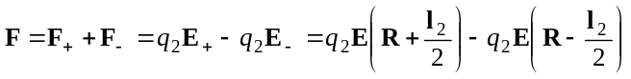. (4.2)

Для вычисления последних необходимы значения напряженностей создаваемого молекулой с моментом d₁ электрического поля в соответствующих точках. В силу малости размеров молекулярного диполя l₂ по сравнению с расстоянием между молекулами искомые выражения для векторов E± легко найти, используя разложение в ряд Тейлора каждой из трех компонент:

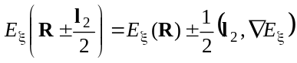. (4.3)

Подстановка компонент векторов (4.3) в выражение для силы (4.2) приводит к весьма полезной для приложений общей формуле для силы, действующей на диполь в неоднородном электростатическом поле:

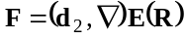. (4.4)

В формуле (4.4) дифференциальный оператор, получающийся в результате скалярного умножения дипольного момента на оператор пространственного дифференцирования, действует на каждую компоненту векторного поля E(R).
Для получения окончательного выражения для силы взаимодействия двух полярных молекул остается подставить в формулу (4.4) явное выражение для напряженности поля электрического диполя (1.18) и выполнить соответствующие математические операции.

  - Электронная поляризация молекул

Механизм электронной поляризации характерен для неполярных изотропных молекул. Наиболее характерными представителями этого класса являются атомы инертных газов: их электронные облака обладают сферической симметрией, а ядра можно считать точечными зарядами, расположенными в центре. Очевидно, что описанная электростатическая система находится в состоянии устойчивого равновесия (вопрос о том, почему электроны не падают на ядро и почему их следует считать неподвижными облаками, а не летающими по орбитам наподобие планет частицами, будет обсуждаться значительно позже).
При попадании молекулы во внешнее электрическое поле ее электронное облако деформируется и смещается относительно ядра до тех пор, пока возникшие внутренние электростатические силы не скомпенсируют внешнего воздействия. Перераспределение зарядов в неполярной молекуле в результате воздействия на нее внешнего электрического поля приводит к возникновению дипольного момента. Поскольку вблизи точки устойчивого равновесия возвращающая сила может приближенно считаться линейной функцией от смещения, наведенный дипольный момент оказывается пропорциональным внешнему полю E_{m} в точке нахождения молекулы:

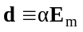. (4.5)

Введенный в соотношении (4.5) коэффициент пропорциональности α носит название поляризуемости молекулы. В случае больших внешних полей отступления от линейной зависимости между дипольным моментом и электрическим полем обычно учитывают, используя запись в виде разложения в ряд Тейлора по степеням напряженности внешнего поля:

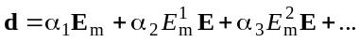 (4.6)

Коэффициенты такого разложения называют соответственно линейной, квадратичной, кубичной и т. д. поляризуемостью молекулы.
Соотношения (4.5) и (4.6) выражают связь между электрическим полем и наведенным дипольным моментом в простейшем случае изотропных молекул, электрические свойства которых одинаковы во всех направлениях. В случае анизотропных молекул наведенный дипольный момент может оказаться направленным под углом к обусловливающему его внешнему полю, связь между векторами d и E приобретает тензорный характер.
Рассмотренный механизм реализуется для любых молекулярных систем, обладающих устойчивой равновесной конфигурацией, т. е. реально встречающихся в природе. При существовании у молекул исходного дипольного момента появляются новые механизмы, действие которых может маскировать эффекты электронной поляризации.
Атомно-молекулярные системы с электронной поляризуемостью часто описывают с помощью удобной модели, предложенной
Дж. Томсоном (атом Томсона). В ее рамках предполагается, что входящие в состав атома электроны удерживаются силами f_{i}, величины которых пропорциональны смещениям l_{i} относительно положений равновесия:

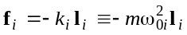, (4.7)

где ω_{0i} ― собственная частота колебаний электрона. Во внешнем электрическом поле электроны такого модельного атома смещаются на расстояния, пропорциональные напряженности поля. В результате в атоме Томсона наводится линейный по полю дипольный момент, и соотношение (4.5) выполняется точно.
В первоначальном варианте модели Томсона считалось, что атом представляет собой непрерывную упругую субстанцию («пудинг»), имеющую положительный заряд, в которой подобно изюминкам вкраплены электроны. Несмотря на то, что предложенная качественная картина сильно расходится с современными представлениями о строении атома, заключению о линейности связи (4.6) между силой и смещением электрона может быть дано естественное обоснование.
Как известно, удерживаемые электрическими силами вблизи атомного ядра электроны не могут рассматриваться как локализованные в пространстве классические частицы. Это означает, что для пространственного расположения электронов, находящихся в связанных состояниях в атомах или молекулах, возможно только вероятностное описание. Во многих случаях эти (рассчитываемые методами квантовой механики) распределения вероятностей допустимо представлять в виде окружающих ядро электронных облаков с непрерывно распределенной в пространстве объемной плотностью отрицательного заряда ρ(r), которая пропорциональна плотности вероятности обнаружения электрона. Например, для атома гелия в невозбужденном состоянии электронное облако (рис. 4.2,а) оказывается сферически симметричным и убывает по экспоненциальному закону при удалении от ядра:

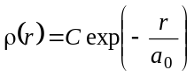, (4.8)
где a₀ — первый боровский радиус (часто встречающаяся в задачах атомно-молекулярной физики константа, задающая характерный размер невозбужденного атома водорода); С ― нормировочная константа. Величина этой константы определяется из условия равенства полного электрического заряда электронных облаков и суммарного заряда электронов в атоме:
 |  | 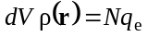.

Распределение плотности заряда (4.8) в электронном облаке можно аппроксимировать равномерно заряженным по объему шаром радиусом a₀ (рис. 4.2,б).

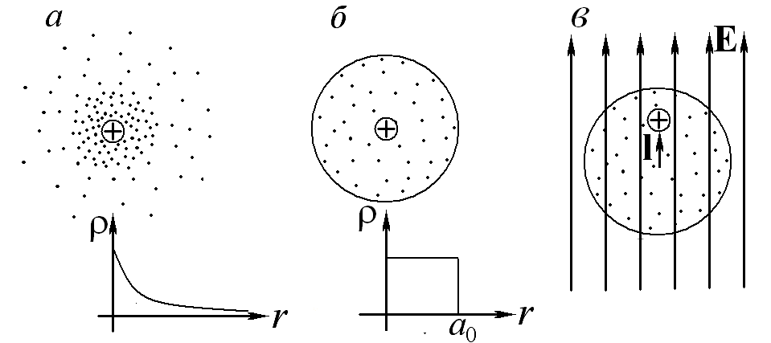

Рис. 4.2. Механизм электронной поляризации атомов:
а ― распределение объемной плотности заряда в электронном s-облаке «реального» атома;
б ― модель атома Томсона, обеспечивающая линейный отклик во внешнем поле;
в ― атом Томсона во внешнем электрическом поле.

Допущение о том, что во внешнем электрическом поле такое «электронное облако» смещается относительно ядра, не изменяя формы (рис. 4.2,в), приводит к соотношению (4.7), определяющему модель Томсона.
Пример. Поляризуемость атома Томсона

Рассчитать поляризуемость атома Томсона, воспользовавшись моделью, в рамках которой предполагается, что электронное облако представляет собой равномерно заряженный по объему шар радиусом a₀.

Решение. При попадании атома во внешнее электрическое поле его электронное облако смещается относительно ядра до тех пор, пока обусловленная этим полем сила не будет скомпенсирована силой электростатического взаимодействия между облаком и ядром. При вычислении последней удобно воспользоваться теоремой Гаусса. В результате возникает линейная связь между напряженностью внешнего (микроскопического) поля E и вектором l, описывающим смещение центра электронного облака относительно положения ядра:

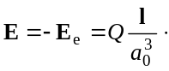

Для расположенного на большом расстоянии от молекулы наблюдателя и ядро, и электронное облако могут рассматриваться как точечные заряды. В результате деформированная молекула оказывается эквивалентной диполю, момент которого является линейной функцией внешнего поля:

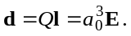

В соответствии с определением (4.5) поляризуемость атома Томсона оказывается равной α = a₀³ и по порядку величины совпадает с объемом его электронного облака. Эта классическая оценка удовлетворительно согласуется с результатами существенно более точных, но весьма трудоемких квантовомеханических расчетов.

  - Ориентационная поляризация

Для молекул, изначально обладающих дипольным моментом, характерен механизм ориентационной поляризации.
Находящийся во внешнем электрическом поле диполь испытывает действие момента сил, стремящегося ориентировать его вдоль поля (рис. 4.3,а):

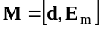.

Существенную роль в механизме ориентационной поляризации играют столкновения с другими молекулами. С одной стороны, они стремятся разориентировать диполи, с другой — в результате столкновений происходит постепенная релаксация вызванных полем крутильных колебаний полярных молекул, сопровождающаяся переходом кинетической энергии в тепловую, и, как следствие, частичное выстраивание электрических диполей вдоль линий поля.
В случаях, когда анализ поведения каждого элемента системы излишне трудоемок, удобным способом описания является статистический подход, основанный на вычислении функции распределения, позволяющей вычислять средние по ансамблю значения параметров его элементов. В данном случае интерес представляет функция распределения молекул по углам θ, составляемым их дипольными моментами с напряженностью электрического поля, задающей единственное выделенное направление в пространстве (рис. 4.3,б).

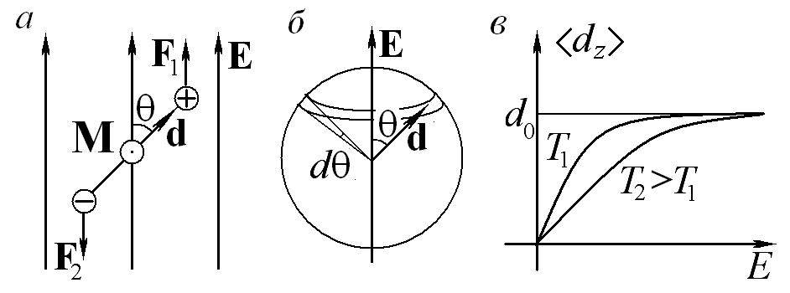

Рис. 4.3. Ориентационный механизм поляризации диэлектриков:
а ― момент сил, действующий на электрический диполь во внешнем электрическом поле;
б ― к выводу функции распределения молекул по углу между дипольным моментом и направлением поля;
в ― результат расчета зависимости среднего дипольного момента газа полярных молекул от напряженности электростатического поля.

В случае изотропного распределения в отсутствие поля все ориентации диполей равновероятны. Это означает, что вероятность обнаружить молекулу, ориентация дипольного момента которой определяется малым телесным углом dΩ, оказывается пропорциональной величине этого угла:

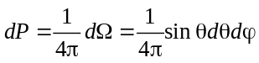,

где θ и φ ― задающие направление в пространстве углы в полярной системе координат.
В рассматриваемом случае функция распределения молекул по углу θ между направлением дипольного момента и выделенным направлением в пространстве определяется площадью соответствующего этому углу кольца на поверхности сферы с единичным радиусом и имеет вид

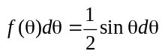.

При наличии поля согласно законам классической статистики в функции распределения появляется характерный больцмановский множитель, показатель экспоненты которого содержит отношение потенциальной к средней кинетической энергии теплового движения:

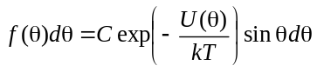,
где U(θ) ― потенциальная энергия молекулы, дипольный момент которой составляет угол θ с направлением электрического поля; T ― температура газа полярных молекул; С ― нормировочная константа.
Легко показать, что потенциальная энергия электрического диполя с моментом d₀ во внешнем поле имеет вид

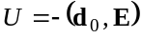. (4.9)

В результате функция распределения полярных молекул по углам дается выражением

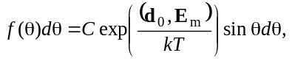 (4.10)

в котором нормировочная константа определяется стандартным образом из условия нормировки:
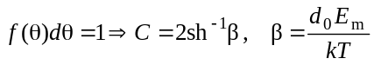.
Средний дипольный момент газа из молекулярных диполей d₀ очевидно направлен вдоль электрического поля (единственное выделенное направление в пространстве) и легко вычисляется с помощью найденной функции распределения (4.10):

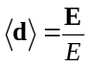 |  | 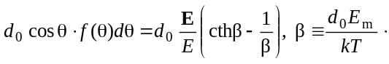 |  | (4.11)

Зависимость среднего дипольного момента от величины внешнего поля (рис. 4.3,в) в области малых значений безразмерного параметра β (отношение характерных значений электростатической и тепловой энергии в системе) является приближенно линейной. Коэффициент пропорциональности (ориентационная поляризуемость молекул) определяется исходным дипольным моментом и температурой. В случае ориентационной поляризации возникающий средний дипольный момент зависит не только от величины поля и свойств молекул, но и от температуры диэлектрика. При больших полях зависимость (4.11) асимптотически стремится к постоянной величине d₀, что соответствует случаю полной ориентации всех молекулярных диполей по полю.
В отличие от рассмотренной ситуации в случае электронного механизма поляризации отклик вещества на воздействие электрического поля не зависит от температуры.

  - Поляризация анизотропных молекул

Практически все многоатомные молекулы (в том числе и неполярные) не обладают сферической симметрией. В этом случае простейшая теория электронной поляризации требует уточнения, поскольку реакция молекулы на внешнее поле зависит не только от его величины, но и от ориентации молекулы. В результате наведенный дипольный момент оказывается ориентированным в направлении, отличном от задаваемого вектором Е. В описанной ситуации связь наведенного момента с полем задается соотношением, являющимся естественным обобщением формулы (4.6):

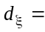 | 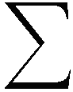 | 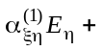 | 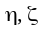 | 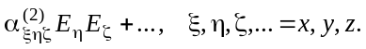

В пределе слабых полей, как и в изотропном случае, можно ограничиться линейной связью дипольного момента и поля. Отличие от ранее рассмотренного случая изотропных молекул состоит в том, что каждая декартова компонента вектора d оказывается линейной комбинацией всех трех составляющих вектора Е, а не линейной функцией от его одноименной компоненты:

 |  | 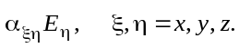 | (4.12)

В компактном виде связь (4.12) удобно записывать, пользуясь правилом перемножения матрицы на вектор:

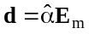. (4.13)

О подобной связи между двумя векторами говорят как о тензорной. Таким образом, в общем случае линейная поляризуемость молекулы является тензором.

Пример. Тензор поляризуемости
линейной молекулы

Записать матрицу тензора поляризуемости линейной молекулы, электронное облако которой имеет заряд q, массу m и может смещаться только вдоль одной прямой (молекулярной оси), составляющей с осями координат заданные углы θ и φ (рис. 4.4). Собственная частота колебаний электронного облака вдоль молекулярной оси равна ω₀.

Решение. При помещении линейной молекулы в электростатическое поле величина смещения от положения равновесия ее электронного облака определяется проекцией электрического поля на направление его возможного перемещения:

.

Величина смещения электронного облака l определяется равенством между силой, обусловленной внешним полем, и внутренней квазиупругой силой, удерживающей это облако вблизи центра молекулы:

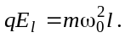
В результате смещения облака возникает дипольный момент, направленный вдоль указанного направления, величина которого задается выражением

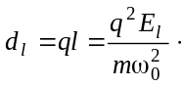

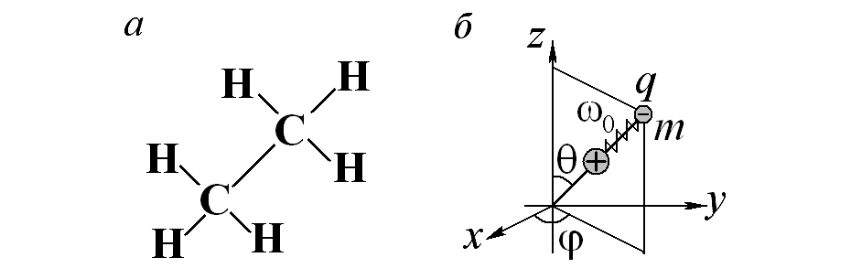

Рис. 4.4. Поляризация анизотропных молекул:
а ― пример анизотропной молекулы;
б ― линейная молекула ― простейшая модель
анизотропной молекулы.

Для записи наведенного дипольного момента анизотропной молекулы в стандартной для векторной алгебры форме (в виде столбца из декартовых координат вектора) необходимо найти его проекции на оси выбранной системы координат (см. рис. 4.4,б):

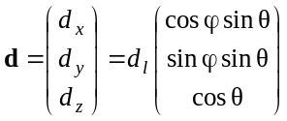.

В результате каждая компонента вектора дипольного момента оказывается линейной комбинацией всех трех компонент вектора напряженности электрического поля, например:

Аналогичные соотношения легко получить и для двух остальных компонент вектора d. Сделайте это самостоятельно!
Использование стандартного правила действия матрицы и вектор (перемножение «строка на столбец») позволяют записать связывающее векторы d и E соотношение в компактной форме (4.13). При этом естественным образом возникающая матрица

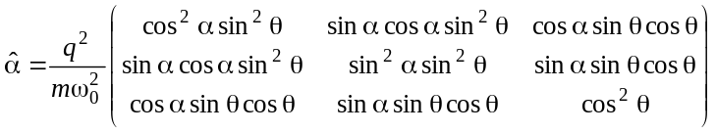

представляет собой тензор поляризуемости простейшей анизотропной молекулы в выбранной системе координат.
Рассмотренная в примере «линейная молекула» очевидно является весьма грубой моделью. В зависимости от конкретной структуры молекулы могут использоваться и другие, более сложные классические приближения. Например, иногда удобной оказывается «анизотропная» модель Томсона, предусматривающая возможность колебаний электронов с разными частотами вдоль трех взаимно перпендикулярных осей.

4.5. Особенности поляризация молекул
в газообразных и конденсированных
диэлектриках

Во всех приведенных в данной лекции соотношениях под внешним полем, вызывающим поляризацию молекулы, подразумевается электростатическое поле в области ее нахождения. Поскольку размеры молекул, как правило, оказываются малыми по сравнению с характерными размерами физически бесконечно малых объемов, по которым осуществляется усреднение при вычислениях макроскопических полей, в качестве воздействующего на молекулы поля выступает не усредненное макроскопическое, а микроскопическое поле. Это поле создается не только внешними источниками и возникающими в диэлектрике при поляризации макроскопическими зарядами, но и микроскопическими распределениями зарядов в молекулах, находящихся вблизи рассматриваемой.
В случае малых концентраций молекул (газообразные диэлектрики) вклад полей соседних молекул в суммарное поле, вызывающее поляризацию частицы, обычно оказывается малым. В результате приближенная замена микроскопического поля средним макроскопическим оказывается оправданной.
В случае же конденсированных диэлектриков (жидкости и кристаллы) микроскопическое поле может существенно отличаться от макроскопического, что требует более аккуратного учета влияния на молекулу ее соседей.

Соотношения, которые полезно помнить

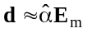 | Связь между средним дипольным моментом молекулы и наводящим его электростатическим полем
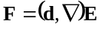 | Сила, действующая на электрический диполь во внешнем неоднородном электрическом поле
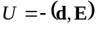 | Потенциальная энергия электрического диполя во внешнем электростатическом поле

Задачи для самостоятельного решения

4.1. Определить зависимость от расстояния силы электростатического взаимодействия между:
а) ионом и полярной молекулой;
б) ионом и неполярной молекулой;
в) диполем и неполярной молекулой.
Суммарный заряд иона, дипольный момент полярной молекулы и поляризуемость неполярной молекулы считать известными.
Указание. Во всех случаях принять, что расстояние между взаимодействующими объектами существенно превышает их собственные размеры.
4.2. Рассчитать энергию ионизации атома Томсона. Заряд ядра и радиус электронного облака известны.
Указание. Использовать модель атома, соответствующую рассмотренной в примере и на рис. 4.2,б.
4.3. Рассчитать энергию ионизации атома водорода, используя планетарную модель атома Резерфорда. Считать, что электрон движется по круговой орбите радиусом R.
4.4. Рассчитать линейную поляризуемость атома гелия, распределение электронной плотности в котором описывается формулой (4.8).
Указание. Представить зависимость величины наведенного дипольного момента от напряженности электрического поля в виде ряда по степеням Е и ограничиться в нем линейным слагаемым.
4.5. Используя выражение для среднего дипольного момента полярных молекул газа в электрическом поле (4.11), рассчитать величину константы линейной ориентационной поляризуемости.
Указание. Разложить в ряд Тейлора вблизи точки Е = 0 выражение для среднего дипольного момента.
4.6. Найти все элементы матрицы поляризуемости анизотропной молекулы, электронное облако которой может совершать свободные колебания вдоль координатных осей с частотами ω_{0x}, ω_{0y} и ω_{0z} соответственно.
4.7. Рассчитать средний дипольный момент для газа из «полностью анизотропных» линейных молекул, способных поляризоваться лишь в одном направлении (см. пример в разделе 4.4), если температура газа равна Т. Частота свободных колебаний электронного облака вдоль молекулярной оси равна ω₀.
Указание. При записи функции распределения учесть, что помещенная в электрическое поле молекула помимо электростатической энергии взаимодействия ее дипольного момента с полем в результате поляризации приобретает дополнительную потенциальную энергию деформации. При вычислении интегралов, содержащих функции распределения молекул по углам с направлением поля, безразмерный параметр β удобно считать малым. Это позволяет разложить входящую в функцию распределения экспоненту в ряд.
  - Рассчитать средний дипольный момент для случая помещенного в заданное внешнее электрическое поле газа из полярных молекул с линейной поляризуемостью, определяемой тензором вида

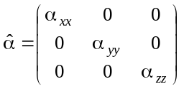.

  - Найти следующий за дипольным (квадрупольный) член разложения потенциала (4.1).
4.К1. Используя имеющиеся в Вашем распоряжении программные средства, смоделируйте на компьютере электростатические поля, соответствующие нескольким первым слагаемым мультиполь-ного разложения (4.1). Попытайтесь подобрать простые распределения точечных зарядов, электрические поля которых на достаточном удалении совпадают с полями, возникающими при разложении по мультиполям. В качестве примера на рис. 4.5 изображены простая система зарядов и силовые линии ее электрического поля. На расстояниях, превышающих характерные размеры системы, это поле совпадает с электрическим полем, описываемым третьим (квадрупольным) слагаемым суммы (4.1).

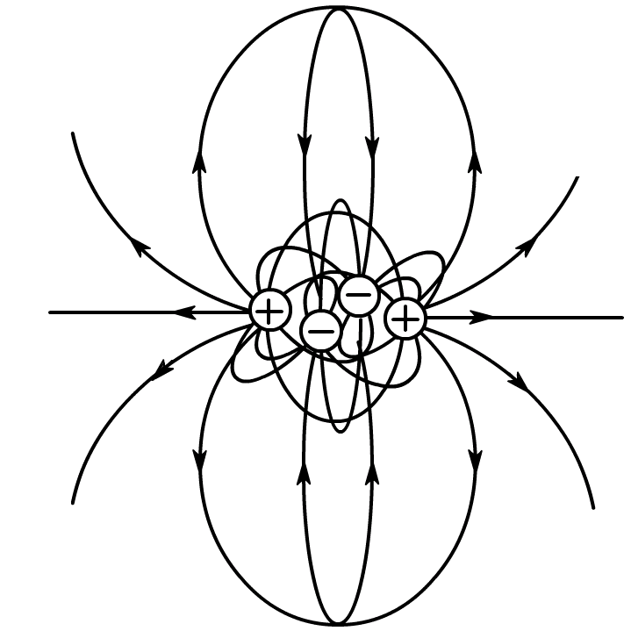

Рис. 4.5. Силовые линии электростатического поля, создаваемого электрическим квадруполем (результат компью-терного моделирования).

4.К2. Пользуясь компьютерным моделированием и сведениями из элементарного курса химии, покажите, что напряженность электрического поля, создаваемого молекулой воды на достаточно больших расстояниях от нее, практически совпадает с напряженностью поля электрического диполя.
4.К3. Попытайтесь разработать компьютерные модели, иллюстрирующие поведение электрического диполя во внешнем электростатическом поле различной конфигурации: пространственно однородном и обладающем отличным от нуля градиентом. Создайте аналогичные компьютерные демонстрации для электрического квадруполя.

